**Análisis de Visualizaciones**

**i) Cantidad de Bibliotecas Populares por provincia**

El gráfico de barras muestra la cantidad total de Bibliotecas Populares por provincia. Se observa que **Buenos Aires** lidera ampliamente, seguida por **Córdoba** y **Santa Fe**. Esta distribución parece correlacionarse con los niveles de urbanización y concentración poblacional. En contrapartida, las provincias del norte y sur del país presentan una menor presencia de BP, lo cual podría atribuirse a factores geográficos, demográficos o económicos que dificultan la creación o el sostenimiento de estas instituciones.

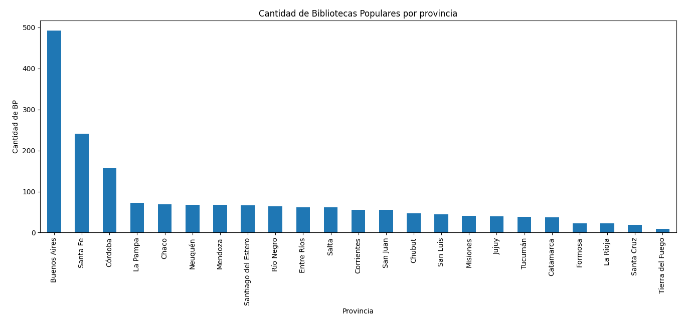

**ii) Cantidad de EE en función de la población por nivel educativo**

Este gráfico de dispersión representa la relación entre la cantidad de establecimientos educativos comunes por nivel (jardín de infantes, primario y secundario) y la población correspondiente a cada grupo etario. Se observa una **correlación esperada**: cuanto mayor es la población en edad correspondiente, mayor es la cantidad de EE. Sin embargo, se identifican ciertos departamentos con mayor cantidad de EE que lo esperado, lo cual podría deberse a criterios de distribución territorial que priorizan el acceso en zonas rurales o alejadas, independientemente de la densidad poblacional.

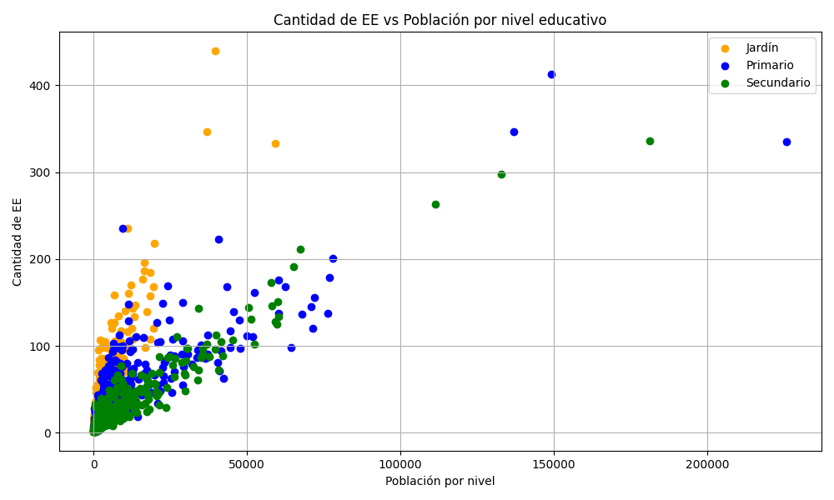

**iii) Distribución de EE comunes por departamento en cada provincia**

El boxplot muestra la **variabilidad de EE comunes entre departamentos** dentro de cada provincia. El ordenamiento por mediana permite observar cuáles provincias tienen mayor “centralidad” en su distribución. **Buenos Aires**, por ejemplo, presenta una dispersión muy amplia, lo cual refleja su gran heterogeneidad territorial. Por otro lado, provincias como **La Pampa** o **Formosa** muestran una distribución más homogénea, con menor diferencia entre departamentos. Esto puede estar relacionado con políticas educativas más uniformes o con una estructura territorial menos fragmentada.

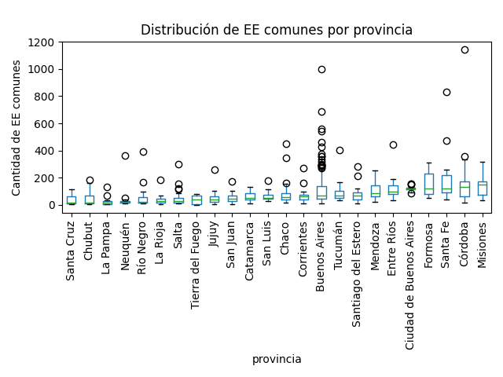

**iv) Relación entre BP y EE por cada 1000 habitantes**

Este gráfico explora la relación entre la cantidad de Bibliotecas Populares y Establecimientos Educativos comunes **normalizada por población**. Se observa que **departamentos con baja población tienden a tener más instituciones por cada 1000 habitantes**, lo cual sugiere un esfuerzo por garantizar el acceso equitativo a servicios culturales y educativos. En departamentos densamente poblados, la proporción tiende a disminuir, aunque no necesariamente indique menor cobertura absoluta. Este análisis permite evaluar no solo la cantidad, sino también la **intensidad de acceso institucional en relación con la población**.

